ウクレレピクニック・イン・ハワイ 2020
パスポートコピー貼付用紙
・２０２０年５月14日まで有効なものが必要です。
・未取得の方は、2019年11月22日（金）までを目安に取得し、11月27日（水）までにコピーをご提出下さい。

教室名

氏名
◎下欄に原寸大でコピーのうえ、貼付してください。

〔顔写真ページ 見本〕

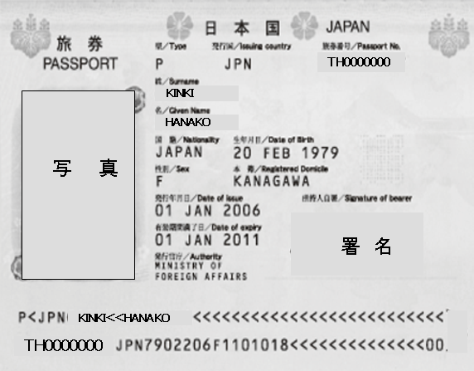

EICHI
HANAKO

01 JAN 2016
01 JAN 2026

EICHI<<HANAKO

〔追記ページ見本〕
ご結婚等でお名前の訂正をおこなった方は下記追記のページも併せて貼付してください。
（SEE PAGE 4の記載がある場合は4ページ目を貼り付けてください）

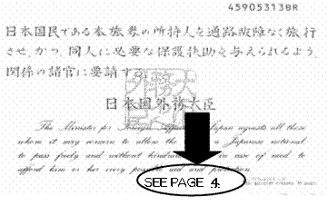
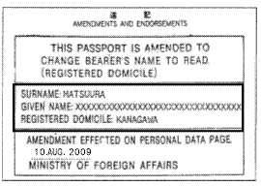

※参加者全員分のパスポートコピーの提出が必要です。
※ご返送はご案内書面内のご参加意向確認部分、参加申込書とご一緒にFAX・郵送にて
お送りください。

